ALG ENERJİSİ

Alg Nedir?

Anaerobik koşullar altında biyogaz üretimi sağlarlar. Oluşturdukları biyogazın %63 metan içermesinde dolayı önemli bir enerji türüdür.

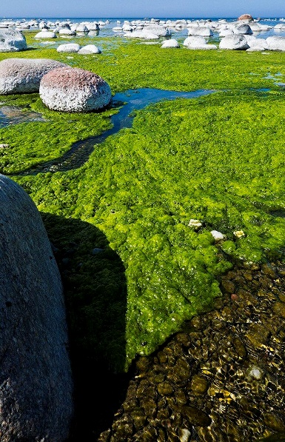

Biyoyakıtlar ve Sınıflandırılması:

Tanım=Biyoyakıtlar kısa süre önce yaşamış organizmalar ya da onların metabolik çıktılarından elde edilir. Ayrıca yenilenebilir enerji kaynağı olarak görülmektedir.

Sınıflandırma

Biyoyakıtlar organik maddelerden elde edilmekte ve genel olarak; birincil biyoyakıtlar (odun, odun talaşı, pelet, hayvan atığı, orman ve mahsul artıkları, çöp gazı vb.) ve ikincil biyoyakıtlar ( biyoetanol, bütanol, biyodizel vb.) olmak üzere iki sınıfa ayrılmaktadır.

Birinci nesil biyoyakıt üretim sistemleri, büyük toprak alanlarına sahip olmanın yanı sıra, önemli ekonomik ve çevresel sınırlamalara ve dünya nüfusuna gıda üretimi için ihtiyaç duyulan tarım arazileri üzerindeki ciddi baskıları artırmıştır. İkinci nesil biyoyakıt elde edilmesinin en büyük dezavantajı, ekim için geniş alana olan talebin ve gıda üretimiyle rekabet etmeyen bitkilerin odunsu kısmının istenmesidir. Üçüncü nesil biyoyakıtlar ise, algler veya genel ismiyle yosunlar, uzun yıllar alternatif bir enerji kaynağı olarak bilinmesinden çok, hayvan beslemeciliğinde besin katkısı olarak üretilip değerlendirilmiştir. Son zamanlarda artan petrol fiyatlarının da etkisiyle hızlanan biyokütle enerjisi araştırmaları sonucu algler, umut vadeden bir sürdürülebilirlik ve enerji kaynağı olarak görülmeye başlanmıştır. Üçüncü nesil biyoyakıt teknolojisi olarak da adlandırılan ve doğada yer alan birçok alg türünü enerji kaynağı olarak kullanmayı amaçlayan çalışmalar, laboratuvar araştırmaları, pilot ve küçük ölçekli çalışmalarda başarılı olunmasına rağmen büyük ölçekli yerel üretimlerde ideal proseslerin oluşturulamaması durumunda istenilen verime ulaşılamamaktadır. Alternatif ve yenilenebilir bir biyoyakıt kaynağı olarak alglerin kullanılmasının temel kavramı geçtiğimiz birkaç on yıl boyunca keşfedilmiş olsa da 4. nesil biyoyakıt üretiminin gelişimi henüz emekleme aşamasında olmasıdır. 4. nesil yakıtların ekonomik fizibilitesi uzun vadede daha üstün görünmekle birlikte, destek altyapısının sağlanmasında üstesinden gelinmesi gereken teknik riskler bulunmaktadır.

Üçüncü Nesil Biyoyakıtlar:

Yenilenebilir enerji kaynaklarından olan üçüncü nesil biyoyakıtların ana hammaddesi mikroalglerdir. Üçüncü nesil biyoyakıtlar; mikroalglerden biyoyakıt, biyodizel ve hidrojen üretimi amaçlanmaktadır. Bununla birlikte, biyoyakıtın aynı miktarda üretilmesi için üçüncü nesil biyoyakıt üretiminde biyolojik hammadde olarak mikroalgin kullanılması ile biyoyakıt üretiminin talep ettiği üretim alanını birkaç büyüklükte azaltmak mümkün olmaktadır. Bu nedenle, mikroalglerden türetilen üçüncü nesil biyoyakıtlar, birinci ve ikinci nesil biyoyakıtlarla ilişkili temel dezavantajlardan yoksun olan, uygulanabilir bir alternatif enerji kaynağı olarak kabul edilmektedir. Mikroalgler, biyodizel üretimi için 15–300 kat daha fazla petrol üretmeyi geleneksel olarak ekim alanlarından daha fazla üretebilmektedir. Ayrıca, genellikle yılda bir veya iki kez hasat edilen geleneksel bitkilerle karşılaştırıldığında, mikroalg çok kısa bir hasat döngüsüne sahiptir (yaklaşık olarak 1-10 gün), çok sayıda veya sürekli hasada önemli ölçüde izin verir. Mikroalg, çevredeki kirlilik kontrolü için ekolojik dengenin farklı ve çeşitli aktivitesini içerir.

Dördüncü Nesil Biyoyakıtlar:

Dördüncü Kuşak Biyoyakıtlar genetiği mükemmelleştirilmiş hammaddelerden üretilecek ve biyoyakıtın baca veya egzoz gazındaki karbondioksit, karbon tutma ve depolama teknolojileri ile atmosfere verilmeyecektir. “Karbon Negatif Biyoyakıtlar” olarak da bilinen bu tip biyoyakıtlarda karbon tutma ve depolama, temiz kömür teknolojisi kapsamında yoğun olarak geliştirilmeye çalışılacaktır. Bunun yanı sıra karbondioksitin mikroorganizmalarla şeker gibi maddelere ve sonrasında da etanol ve hidrojen gibi yakıtlara dönüştürülerek giderilmesi hedeflenmektedir. Dördüncü kuşak biyoyakıtların 2030 sonrasında ne zaman ticari uygulamaya başlayabileceği henüz öngörülememektedir.

Mikroalgler Nedir?

Tanım= Okyanuslarda veya tatlı sularda yaşayan ve fotosentez yapabilen tek hücreli canlılardır. Üçüncü Nesil Biyoyakıt türüdür.

Mikroalgler yaklaşık %15-77 yağ içerebilmektedir. Diğer yağ bitkilerine kıyasla yüksek yağ oranı ve büyüme verimine sahip olmaları mikroalgleri biyodizel ve biyogaz üretimi için vazgeçilmez ve cazip kılmaktadır. Bu yakıtların mikroalglerden üretilmesi, artan küresel enerji ihtiyacına cevap verilebilme ve kısmen de olsa atmosferdeki fazla miktardaki karbondioksiti fotosentez yardımıyla verimli ürünlere dönüştürerek, küresel ısınmanın engellenmesine katkıda bulunma potansiyeline sahip olmalarıdır.

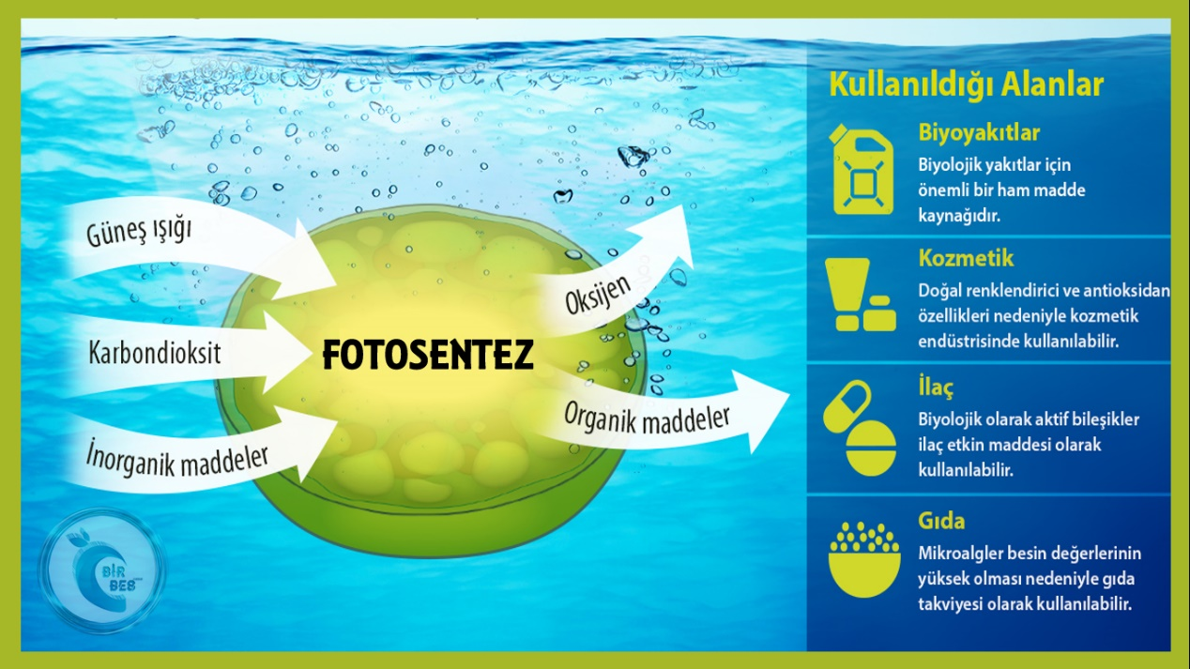

Mikroalglerin işlevi ve kullanım alanları

Çok az bir su ile, mikroalgler sadece güneş enerjisini kullanarak popülasyonlarını bir günde iki katına çıkarmaktadırlar. Güneş Enerjisinin tek başına yetersiz kaldığı durumlarda mikroalgler aracıyla doğrudan elektrik enerjisine çevrilmese de diğer enerji türleri üzerinden dönüştürme yapılarak verim alınabilinir. Hem maliyet açısından ucuzudur hem de çevre dostudur.

Mikroalglerin avantajları:

Mikroalgler; atıksu arıtımında kullanılarak giderim verimini arttırdığı yapılan çalışmalarda belirlenmiştir, güneş enerjisini biyokütleye dönüştürmesi, fazla CO2’i uzaklaştırmak için ortamın pH’sını ayarlamaktadır, ortamda bulunan fazla besin maddelerinin uzaklaştırılmasıyla su kalite kontrolüne yardımcı olması, bazı kimyasal maddelerin üretiminde ve fermantasyonunda metan gazı eldesinde de kullanılması avantajları arasında sayılmaktadır. Algler, tek ve çok hücreli fotoototroflardan oluşan çeşitli bir gruptur. CO2'yi atmosferden sabitleyen, güneş ışığından enerji çekmek için, büyümede ve hücre içi depolama bileşiklerinin üretilmesinde biyolojik güneş paneli olarak düşünülmüş olabilmektedir. Ayrıca üretimi sırasında içme suyu kaynakları üzerinde karasal enerji bitkileri gibi büyük bir risk oluşturmayan mikroalgler, atıksuların arıtımında kullanılarak büyük bir avantaj sağlamaktadırlar.

KAYNAKÇA:

[1] Ulukardeşler AH, Ulusoy Y, 2012. 3. Nesil Bıyoyakıt Teknolojisi olan Alglerin Türkiye de Üretilebilirlik Potansıyelı, Onuncu Ulusal Kimya Mühendisliği Kongresi, 3-6 Eylül 2012, Koç Üniversitesi, İstanbul

[2] Behçet R, Aydın S, 2012. Bitkisel ve Hayvansal Atık Yağlardan Üretilen Biyodizellerin Tek Silindirli Bir Dizel Motorda Yakıt Olarak Kullanılması Iğdır Üni. Fen Bilimleri Enst. Der. Iğdır Univ. J. Inst. Sci.& Tech. 2(4): 55-62 BioEnergy Res, 1 (1) (2008), pp. 20-43.

[3] D. Russo, M. Dassisti, V. Lawlor, A.G. OlabiState of the art of biofuels from pure plant oil

[4] Dragone, G., Fernandes, B., Vicente, A.A. and Teixeira, J.A. (2010), Third generation biofuels from microalgae in Current Research, Technology and Education Topics in Applied Microbiology and Microbial Biotechnology, Mendez-Vilas A (ed.), Formatex, 1355-1366.

[Mikroalg Nedir? Biyoaktif Bileşenleri Nelerdir? (birbes.com)](https://www.birbes.com/mikroalg-nedir-biyoaktif-bilesenleri-nelerdir-nasil-yetistirilir-19005/)